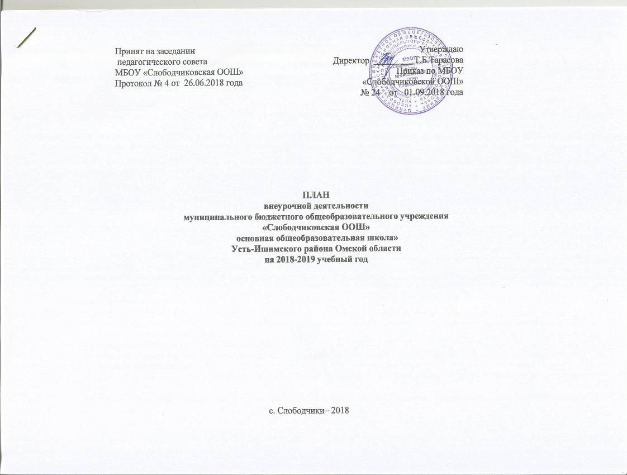
Пояснительная записка
План внеурочной деятельности на 2018 -2019 учебный год разработан в соответствии с п.5, ст.14 Закона РФ «Об образовании», ФГОС начального общего образования (утвержден приказом Минобрнауки РФ от 06.10.2009г. №373 с изменениями от 26.11.2012 №1241, от 22.09.2011 №2357); ФГОС основного общего образования (приказ Минобрнауки РФ от 17.12.2010г. №1807, зарегистрирован Минюстом РФ от 01.02.2011г.); письмом Минобрнауки РФ №03-296 от 12.05.2011г. «Об организации внеурочной деятельности при введении федерального государственного образовательного стандарта общего образования.
Внеурочная деятельность понимается, как целенаправленная образовательная деятельность, организуемая в свободное от уроков время для социализации детей и подростков определенной возрастной группы, формирования у них потребностей к участию в социально значимых практиках и самоуправлении, создания условий для развития значимых качеств личности, реализации их творческой и познавательной активности, участия в содержательном досуге, достижения обучающимися метапредметных и личностных результатов согласно ФГОС .

Цель и задачи
Цель внеурочной деятельности:
создание условий для достижения учащимися необходимого для жизни в обществе социального опыта и формирования принимаемой обществом системы ценностей, создание условий для многогранного развития и социализации каждого учащегося в свободное от учёбы время.
Задачи внеурочной деятельности:
- организовать общественно-полезную и досуговую деятельность учащихся совместно с общественными организациями, ДДТ, библиотеками, семьями учащихся;
- формировать навыки позитивного общения;
- развивать навыки организации и осуществления сотрудничества с педагогами, сверстниками, родителями, старшими детьми в решении общих проблем;
- воспитывать трудолюбие, способности к преодолению трудностей, целеустремленность и настойчивость в достижении результата;
- развивать позитивное отношение к базовым общественным ценностям (человек, семья, Отечество, природа, мир, знания, труд, культура).

Внеурочная деятельность реализуется в формах, отличных от классно-урочной: экскурсии, встречи, исследовательская деятельность, деловые игры, подготовка и проведение концертов, коллективно-творческих дел, выставки, тренинги и т.д.
При разработке Плана внеурочной деятельности учитывались возрастные и индивидуальные особенности обучающихся.
Согласно требованиям Стандарта и сопутствующих документов, к организации внеурочной деятельности школьников предъявляются следующие требования, которые взяты за основу её организации в школе:
- Внеурочная деятельность является обязательной для образовательного учреждения, но не включается в учебный план.
- Внеурочная деятельность, как и деятельность обучающихся в рамках уроков направлена на достижение результатов освоения основной образовательной программы. Но в первую очередь – на достижение личностных и метапредметных результатов, что определяет и специфику внеурочной деятельности, в ходе которой обучающийся не только и даже не столько должен узнать, сколько научиться действовать, чувствовать, принимать решения и др.
- Внеурочная деятельность организуется по 5 направлениям развития личности:
- спортивно-оздоровительное,
- духовно-нравственное,
- социальное,
- общеинтеллектуальное,
- общекультурное.
- Время, отведённое на внеурочную деятельность, не учитывается при определении максимально допустимой недельной нагрузки обучающихся.
- Набор внеурочных занятий, их содержание формируется с учётом пожеланий обучающихся и их родителей (законных представителей).
- Внеурочная деятельность не может быть обязательной нагрузкой: ученик, в конечном счёте, должен иметь возможность выбирать из предлагаемых школой курсов те, которые соответствуют его образовательным потребностям.
Пять направлений внеурочной деятельности реализуются в её 7 видах:
1) игровая деятельность;
2) познавательная деятельность;
3) проблемно-ценностное общение;
4) досугово-развлекательная деятельность (досуговое общение);
5) художественное творчество;
6) социальное творчество (социально преобразующая добровольческая деятельность);
7) спортивно-оздоровительная деятельность;
Виды и направления внеурочной деятельности школьников тесно связаны между собой.

Планируемые личностные результаты.

Самоопределение:
- готовность и способность обучающихся к саморазвитию;
- внутренняя позиция школьника на основе положительного отношения к школе;
- принятие образа «хорошего ученика»;
- самостоятельность и личная ответственность за свои поступки, установка на здоровый образ жизни;
-экологическая культура: ценностное отношение к природному миру, готовность следовать нормам природоохранного, нерасточительного, здоровьесберегающего поведения;
- целостный, социально-ориентированный взгляд на мир в единстве и разнообразии природы, народов, культур и религий;
- эмпатия как понимание чувств других людей и сопереживание им.

Нравственно-этическая ориентация:
- уважительное отношение к иному мнению, истории и культуре других народов;
- навыки сотрудничества в разных ситуациях, умение не создавать конфликты и находить выходы из спорных ситуаций;
- эстетические потребности, ценности и чувства;
- этические чувства, прежде всего доброжелательность и эмоционально-нравственная отзывчивость;
- гуманистические и демократические ценности многонационального российского общества.

Предполагаемые результаты реализации программы:
Результаты первого уровня (приобретение школьником социальных знаний, понимания социальной реальности и повседневной жизни): приобретение школьниками знаний об этике и эстетике повседневной жизни человека; о принятых в обществе нормах поведения и общения; об основах здорового образа жизни; об истории своей семьи и Отечества; о правилах конструктивной групповой работы: об основах разработки социальных проектов и организации коллективной творческой деятельности; о способах самостоятельного поиска, нахождения и обработки информации; о правилах проведения исследования.
Результаты второго уровня (формирование позитивного отношения школьника к базовым ценностям нашего общества и к социальной реальности в целом): развитие ценностных отношений школьника к родному Отечеству, родной природе и культуре,
труду, знаниям, своему собственному здоровью и внутреннему миру.
Результаты третьего уровня (приобретение школьником опыта самостоятельного социального действия): школьник может приобрести опыт исследовательской деятельности; опыт публичного выступления; опыт самообслуживания, самоорганизации
и организации совместной деятельности с другими детьми.
МОДЕЛЬ ВНЕУРОЧНОЙ ДЕЯТЕЛЬНОСТИ
Курсы | Ученические сообщества | Воспитательные мероприятия
НАЧАЛЬНОЕ ОБРАЗОВАНИЕ
50 часа ( 60%) | 7часов (10 %) | 21 час ( 30%)
ОСНОВНОЕ ОБРАЗОВАНИЕ
96 часов (47 %) | 65 час ( 32%) | 43 часа ( 21%)

План
реализации курсов внеурочной деятельности
НАЧАЛЬНОЕ ОБРАЗОВАНИЕ
№ | Название курса | Форма проведения | Направление деятельности | Количество часов | Ф.И.О. педагога
1 | Русские народные игры и забавы. | Курс | Спортивно-оздоровительное | 12 | Бобров В.В.
2 | Игры нашей местности. | Курс | Спортивно-оздоровительное | 10 | Бобров В.В.
3. | Бисероплетение | Курс | социальное | 12 | Грибанова О.В.
4 | «Умелые ручки» | Курс | Общекультурное | 8 | Сивоха Н.Г.
5. | Азбука домашних животных. | Курс | Духовно-нравственное | 8 | Сивоха Н.Г
 | Итого |  |  | 50

ОСНОВНОЕ ОБРАЗОВАНИЕ
№ | Название курса | Форма проведения | Вид деятельности учеников | Количество часов | Ф.И.О. педагога
1. | Игры нашей местности | кружок | Спортивно- оздоровительное | 12 | Бобров В.В.
2. | Русская лапта | кружок | Спортивно-оздоровительное | 18 | Бобров В.В.
3. | «Моя малая Родина». | кружок | Духовно-нравственное | 12 | Викулова Г.Е..
4. | «Волшебная нить». | кружок | Общекультурное | 24 | Викулова Г.Е.
5 | Флористика | кружок | Социальное | 12 | Сивоха Н.Г.
6. | Умелые ручки. | кружок | Социальное | 12 | Сивоха Н.Г.
7. | Конструкторский проект | кружок | общеинтеллектуальное | 6 | Тарасова О.О.
 | «Новогодний снеговик»
 | Итого |  |  | 96

План
организации деятельности ученических сообществ
НАЧАЛЬНОЕ ОБРАЗОВАНИЕ
№ | Название сообщества | Форма проведения | Вид деятельности учеников | Трудоёмкость для ученика | Трудоёмкость для педагога | Ф.И.О. педагога
1 | ЮИД Д «Светофор». | клуб | Социальное. | 7 | 7 | Грибанова О.В.
 | итого |  |  |  | 7
ОСНОВНОЕ ОБРАЗОВАНИЕ
№ | Название сообщества | Форма проведения | Вид деятельности учеников | Трудоёмкость для ученика | Трудоёмкость для педагога | Ф.И.О. педагога
1 | Школьный спортивный клуб | клуб | Спортивно - оздоровительное | 13 | 13
2 | ЮИДД «Светофор». | клуб | Социальное. | 13 | 13 | Грибанова О.В.
3 | ДЮП «Спичка». | клуб | Социальное. | 13 | 13 | Сивоха Н.Г.
4 | Клуб «Что где когда?». | клуб | общеинтеллектуальное | 13 | 13 | Сивоха Н.Г.
5 | Детская организация «Ритм». | сообщество | общекультурное | 13 | 13 | Тарасова О.О.
 | итого |  |  |  | 65

План воспитательных мероприятии
НАЧАЛЬНОЕ ОБРАЗОВАНИЕ
№ | Мероприятие | Форма проведения | Направления | Ф.И.О. педагога
1 | Школа Вежливости | Познавательная программа | Общекультурное, социальное, духовно-нравственное | Чибышева С.Ю.
2 | Самая прекрасная из женщин-женщина с ребенком на руках. | Творческая мастерская | Общекультурное, социальное, общеинтеллектуальное | Чибышева С.Ю.
3 | Государственные символы России. | Познавательная программа | Общекультурное, социальное, духовно-нравственное | Чибышева С.Ю.
4 | Новый год стучится в двери. | Концертная программа | Общекультурное, социальное, духовно-нравственное | Чибышева С.Ю.
5 | Сказка ложь, да в ней намек. Добрым молодцам урок. | Конкурсная программа | Общекультурное, духовно-нравственное | Чибышева С.Ю.
6 | Экологическая ромашка. | Познавательная программа | социальное | Чибышева С.Ю.
7 | Люди, покорившие космос. | Познавательная программа | Общекультурное, социальное | Чибышева С.Ю.
 | Итого 21 ч
ОСНОВНОЕ ОБРАЗОВАНИЕ
№ | Мероприятие | Форма проведения | Деятельность учеников | Ф.И.О. педагога
1 | День знаний «Здравствуй школа». | Театрализованное представление | общеинтеллектуальное | Солохина Н.В.
2 | День учителя «Мы всем обязаны учителю» | Концертная программа. | Общекультурное, социальное, общеинтеллектуальное | Солохина Н.В.
3 | День осени «Закружила осень золотая» | Театрализованное представление | Общекультурное, социальное, духовно-нравственное | Солохина Н.В.
4 | День матери «Нет выше звания, чем мама» | Концертная программа. | Общекультурное, социальное, духовно-нравственное | Солохина Н.В.
5 | Новый год «Все сияет Новогодним настроеньем» | Театрализованное представление | Общекультурное, социальное, духовно-нравственное | Солохина Н.В.
5 | Рождество Христово «Рождественский карнавал» | Театрализованное представление | Общекультурное, социальное, духовно-нравственное | Солохина Н.В.
6 | Масленица «Пришла пора Зиму провожать» | Игровая программа | Общекультурное, социальное, духовно-нравственное | Солохина Н.В.
7 | День защитника Отечества «Жить - Родине служить» | Игровая программа. | социальное, духовно-нравственное | Солохина Н.В.
8 | Праздник весны «Букет из самых нежных чувств» | Концертная программа | духовно-нравственное | Солохина Н.В.
10 | Международный женский день «О, женщины, вам имя-совершенство» | Концертная программа | духовно-нравственное | Солохина Н.В.
11 | День шуток, смеха и веселья. «Поделись улыбкой своей» | Концертная программа | Игровая программа | Солохина Н.В.
12 | День победы «И песня тоже воевала» | «Бессмертный полк». | Общекультурное, социальное, духовно-нравственное | Солохина Н.В.
13 | Последний звонок «Прощанье со школой родной» | Концертная программа | Общекультурное, социальное, духовно-нравственное | Солохина Н.В.
 | Итого 43 ч

